gin框架

gin入门

介绍
- Gin是一个golang的微框架，封装比较优雅，API友好，源码注释比较明确，具有快速灵活，容错方便等特点
- 对于golang而言，web框架的依赖要远比Python，Java之类的要小。自身的net/http足够简单，性能也非常不错
- 借助框架开发，不仅可以省去很多常用的封装带来的时间，也有助于团队的编码风格和形成规范

安装
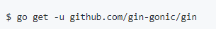
import github.com/gin-gonic/gin

HelloWorld
package main
import (
"github.com/gin-gonic/gin"
"net/http"
)
// gin的helloWorld
func main() {
// 1.创建路由
r := gin.Default()
// 2.绑定路由规则，执行的函数
// gin.Context，封装了request和response
r.GET("/", func(c *gin.Context) {
c.String(http.StatusOK, "hello World!")
})
// 3.监听端口，默认在8080
r.Run(":8000")
}
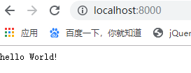

gin路由

基本路由
- gin 框架中采用的路由库是基于httprouter做的
- 地址为：https://github.com/julienschmidt/httprouter
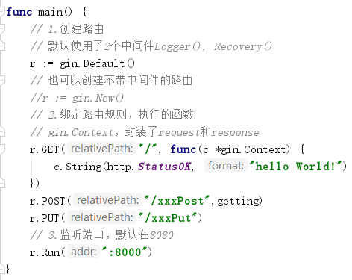

Restful风格的API
- gin支持Restful风格的API
- 即Representational State Transfer的缩写。直接翻译的意思是"表现层状态转化"，是一种互联网应用程序的API设计理念：URL定位资源，用HTTP描述操作

1.获取文章 /blog/getXxx Get blog/Xxx
2.添加 /blog/addXxx POST blog/Xxx
3.修改 /blog/updateXxx PUT blog/Xxx
4.删除 /blog/delXxxx DELETE blog/Xxx

API参数
- 可以通过Context的Param方法来获取API参数
- localhost:8000/xxx/zhangsan
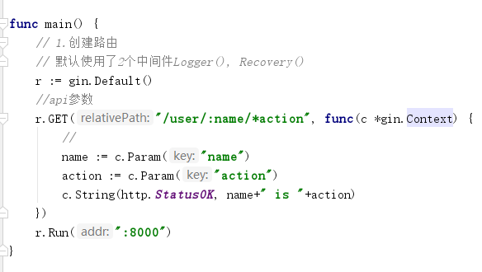
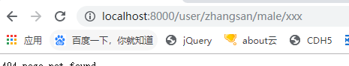

URL参数
- URL参数可以通过DefaultQuery()或Query()方法获取
- DefaultQuery()若参数不村则，返回默认值，Query()若不存在，返回空串
- API ? name=zs
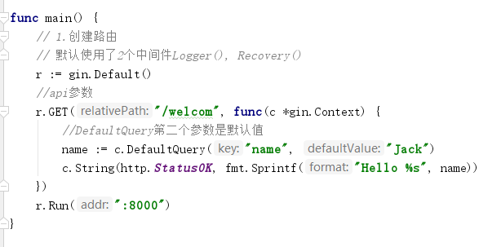
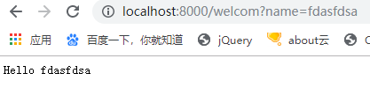

表单参数
- 表单传输为post请求，http常见的传输格式为四种：
  - application/json
  - application/x-www-form-urlencoded
  - application/xml
  - multipart/form-data
- 表单参数可以通过PostForm()方法获取，该方法默认解析的是x-www-form-urlencoded或from-data格式的参数
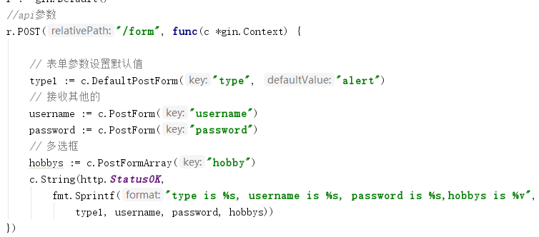
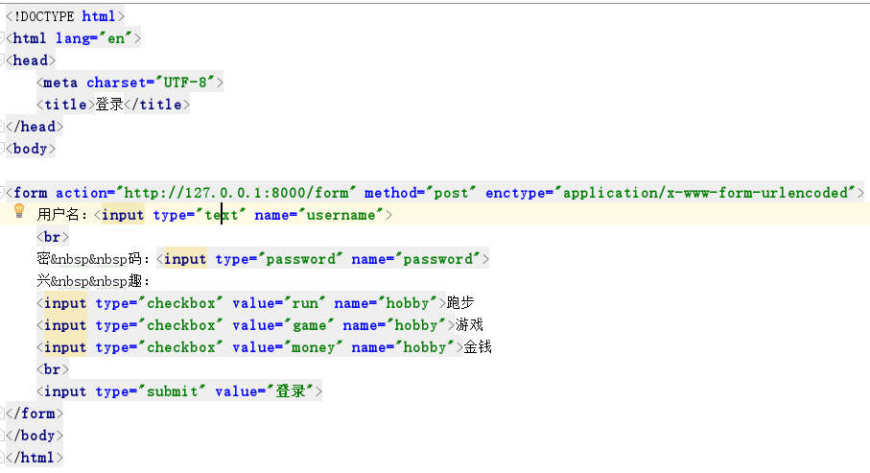
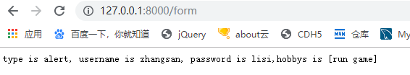

上传单个文件
- multipart/form-data格式用于文件上传
- gin文件上传与原生的net/http方法类似，不同在于gin把原生的request封装到c.Request中
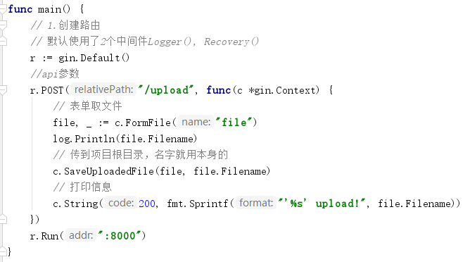
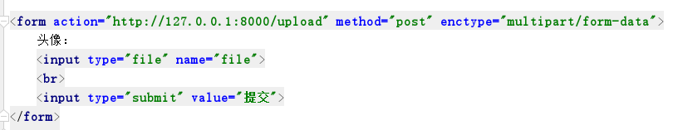
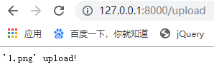

上传多个文件
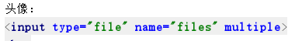
package main
import (
"github.com/gin-gonic/gin"
"net/http"
"fmt"
)
// gin的helloWorld
func main() {
// 1.创建路由
// 默认使用了2个中间件Logger(), Recovery()
r := gin.Default()
// 限制表单上传大小 8MB，默认为32MB
r.MaxMultipartMemory = 8 << 20
r.POST("/upload", func(c *gin.Context) {
form, err := c.MultipartForm()
if err != nil {
c.String(http.StatusBadRequest, fmt.Sprintf("get err %s", err.Error()))
}
// 获取所有图片
files := form.File["files"]
// 遍历所有图片
for _, file := range files {
// 逐个存
if err := c.SaveUploadedFile(file, file.Filename); err != nil {
c.String(http.StatusBadRequest, fmt.Sprintf("upload err %s", err.Error()))
return
}
}
c.String(200, fmt.Sprintf("upload ok %d files", len(files)))
})
r.Run(":8000")
}

routes group
- routes group是为了管理一些相同的URL
package main
import (
"github.com/gin-gonic/gin"
"fmt"
)
// gin的helloWorld
func main() {
// 1.创建路由
// 默认使用了2个中间件Logger(), Recovery()
r := gin.Default()
// 路由组1 ，处理GET请求
v1 := r.Group("/v1")
// {} 是书写规范
{
v1.GET("/login", login)
v1.GET("submit", submit)
}
v2 := r.Group("/v2")
{
v2.POST("/login", login)
v2.POST("/submit", submit)
}
r.Run(":8000")
}
func login(c *gin.Context) {
name := c.DefaultQuery("name", "jack")
c.String(200, fmt.Sprintf("hello %s\n", name))
}
func submit(c *gin.Context) {
name := c.DefaultQuery("name", "lily")
c.String(200, fmt.Sprintf("hello %s\n", name))
}
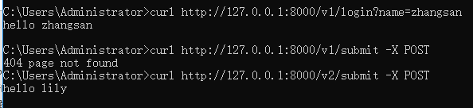

路由原理
- httproter会将所有路由规则构造一颗前缀树
- 例如有 root and as at cn com
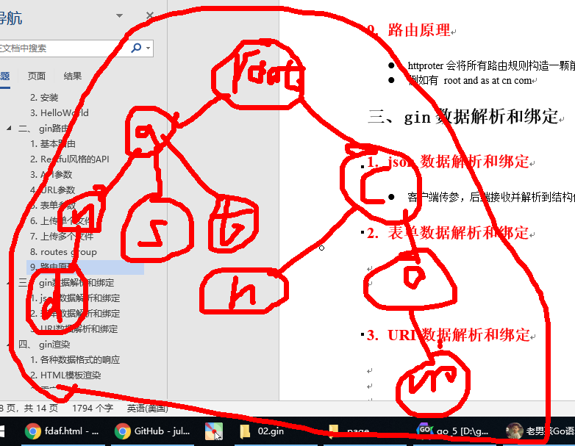
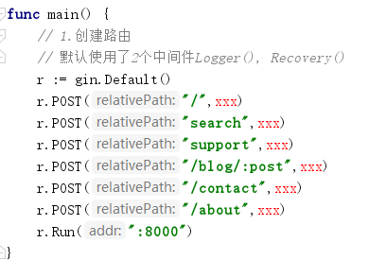

gin数据解析和绑定

json数据解析和绑定
- 客户端传参，后端接收并解析到结构体
package main
import (
"github.com/gin-gonic/gin"
"net/http"
)
// 定义接收数据的结构体
type Login struct {
// binding:"required"修饰的字段，若接收为空值，则报错，是必须字段
User string `form:"username" json:"user" uri:"user" xml:"user" binding:"required"`
Pssword string `form:"password" json:"password" uri:"password" xml:"password" binding:"required"`
}
func main() {
// 1.创建路由
// 默认使用了2个中间件Logger(), Recovery()
r := gin.Default()
// JSON绑定
r.POST("loginJSON", func(c *gin.Context) {
// 声明接收的变量
var json Login
// 将request的body中的数据，自动按照json格式解析到结构体
if err := c.ShouldBindJSON(&json); err != nil {
// 返回错误信息
// gin.H封装了生成json数据的工具
c.JSON(http.StatusBadRequest, gin.H{"error": err.Error()})
return
}
// 判断用户名密码是否正确
if json.User != "root" || json.Pssword != "admin" {
c.JSON(http.StatusBadRequest, gin.H{"status": "304"})
return
}
c.JSON(http.StatusOK, gin.H{"status": "200"})
})
r.Run(":8000")
}
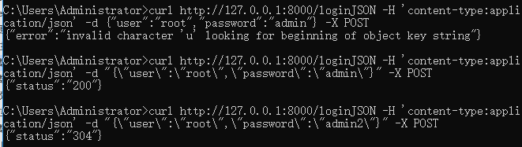

表单数据解析和绑定
package main
import (
"github.com/gin-gonic/gin"
"net/http"
)
// 定义接收数据的结构体
type Login struct {
// binding:"required"修饰的字段，若接收为空值，则报错，是必须字段
User string `form:"username" json:"user" uri:"user" xml:"user" binding:"required"`
Pssword string `form:"password" json:"password" uri:"password" xml:"password" binding:"required"`
}
func main() {
// 1.创建路由
// 默认使用了2个中间件Logger(), Recovery()
r := gin.Default()
// JSON绑定
r.POST("/loginForm", func(c *gin.Context) {
// 声明接收的变量
var form Login
// Bind()默认解析并绑定form格式
// 根据请求头中content-type自动推断
if err := c.Bind(&form); err != nil {
c.JSON(http.StatusBadRequest, gin.H{"error": err.Error()})
return
}
// 判断用户名密码是否正确
if form.User != "root" || form.Pssword != "admin" {
c.JSON(http.StatusBadRequest, gin.H{"status": "304"})
return
}
c.JSON(http.StatusOK, gin.H{"status": "200"})
})
r.Run(":8000")
}
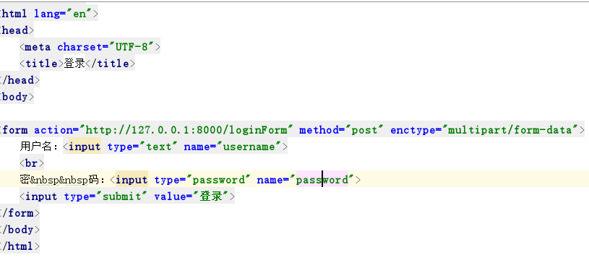
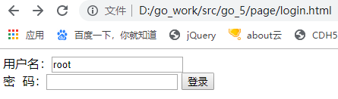

URI数据解析和绑定
package main
import (
"github.com/gin-gonic/gin"
"net/http"
)
// 定义接收数据的结构体
type Login struct {
// binding:"required"修饰的字段，若接收为空值，则报错，是必须字段
User string `form:"username" json:"user" uri:"user" xml:"user" binding:"required"`
Pssword string `form:"password" json:"password" uri:"password" xml:"password" binding:"required"`
}
func main() {
// 1.创建路由
// 默认使用了2个中间件Logger(), Recovery()
r := gin.Default()
// JSON绑定
r.GET("/:user/:password", func(c *gin.Context) {
// 声明接收的变量
var login Login
// Bind()默认解析并绑定form格式
// 根据请求头中content-type自动推断
if err := c.ShouldBindUri(&login); err != nil {
c.JSON(http.StatusBadRequest, gin.H{"error": err.Error()})
return
}
// 判断用户名密码是否正确
if login.User != "root" || login.Pssword != "admin" {
c.JSON(http.StatusBadRequest, gin.H{"status": "304"})
return
}
c.JSON(http.StatusOK, gin.H{"status": "200"})
})
r.Run(":8000")
}

gin渲染

各种数据格式的响应
- json、结构体、XML、YAML类似于java的properties、ProtoBuf
package main
import (
"github.com/gin-gonic/gin"
"github.com/gin-gonic/gin/testdata/protoexample"
)
// 多种响应方式
func main() {
// 1.创建路由
// 默认使用了2个中间件Logger(), Recovery()
r := gin.Default()
// 1.json
r.GET("/someJSON", func(c *gin.Context) {
c.JSON(200, gin.H{"message": "someJSON", "status": 200})
})
// 2. 结构体响应
r.GET("/someStruct", func(c *gin.Context) {
var msg struct {
Name string
Message string
Number int
}
msg.Name = "root"
msg.Message = "message"
msg.Number = 123
c.JSON(200, msg)
})
// 3.XML
r.GET("/someXML", func(c *gin.Context) {
c.XML(200, gin.H{"message": "abc"})
})
// 4.YAML响应
r.GET("/someYAML", func(c *gin.Context) {
c.YAML(200, gin.H{"name": "zhangsan"})
})
// 5.protobuf格式,谷歌开发的高效存储读取的工具
// 数组？切片？如果自己构建一个传输格式，应该是什么格式？
r.GET("/someProtoBuf", func(c *gin.Context) {
reps := []int64{int64(1), int64(2)}
// 定义数据
label := "label"
// 传protobuf格式数据
data := &protoexample.Test{
Label: &label,
Reps: reps,
}
c.ProtoBuf(200, data)
})
r.Run(":8000")
}

HTML模板渲染
- gin支持加载HTML模板, 然后根据模板参数进行配置并返回相应的数据，本质上就是字符串替换
- LoadHTMLGlob()方法可以加载模板文件
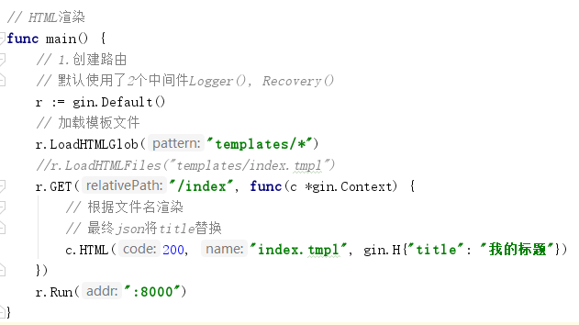
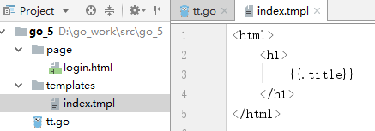

重定向
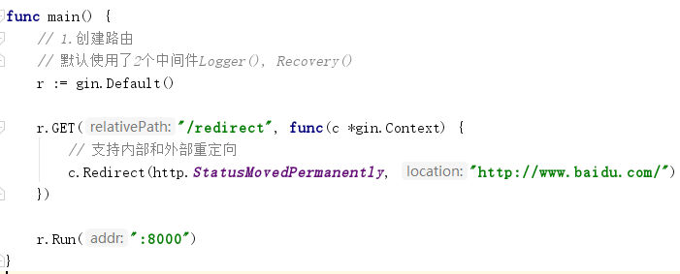

同步异步
- goroutine机制可以方便地实现异步处理
- 另外，在启动新的goroutine时，不应该使用原始上下文，必须使用它的只读副本
package main
import (
"github.com/gin-gonic/gin"
"time"
"log"
)
func main() {
// 1.创建路由
// 默认使用了2个中间件Logger(), Recovery()
r := gin.Default()
// 1.异步
r.GET("/long_async", func(c *gin.Context) {
// 需要搞一个副本
copyContext := c.Copy()
// 异步处理
go func() {
time.Sleep(3 * time.Second)
log.Println("异步执行：" + copyContext.Request.URL.Path)
}()
})
// 2.同步
r.GET("/long_sync", func(c *gin.Context) {
time.Sleep(3 * time.Second)
log.Println("同步执行：" + c.Request.URL.Path)
})
r.Run(":8000")
}

gin中间件
- gin可以构建中间件，但它只对注册过的路由函数起作用
- 对于分组路由，嵌套使用中间件，可以限定中间件的作用范围
- 中间件分为全局中间件，单个路由中间件和群组中间件
- gin中间件必须是一个 gin.HandlerFunc 类型

全局中间件
- 所有请求都经过此中间件

package main
import (
"github.com/gin-gonic/gin"
"time"
"fmt"
)
// 定义中间
func MiddleWare() gin.HandlerFunc {
return func(c *gin.Context) {
t := time.Now()
fmt.Println("中间件开始执行了")
// 设置变量到Context的key中，可以通过Get()取
c.Set("request", "中间件")
// 执行函数
c.Next()
// 中间件执行完后续的一些事情
status := c.Writer.Status()
fmt.Println("中间件执行完毕", status)
t2 := time.Since(t)
fmt.Println("time:", t2)
}
}
func main() {
// 1.创建路由
// 默认使用了2个中间件Logger(), Recovery()
r := gin.Default()
// 注册中间件
r.Use(MiddleWare())
// {}为了代码规范
{
r.GET("/middleware", func(c *gin.Context) {
// 取值
req, _ := c.Get("request")
fmt.Println("request:", req)
// 页面接收
c.JSON(200, gin.H{"request": req})
})
}
r.Run(":8000")
}

Next()方法

看源码

局部中间件
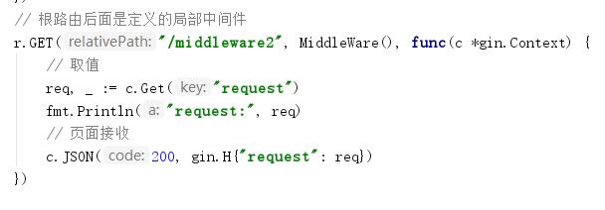

中间件练习
- 定义程序计时中间件，然后定义2个路由，执行函数后应该打印统计的执行时间，如下：
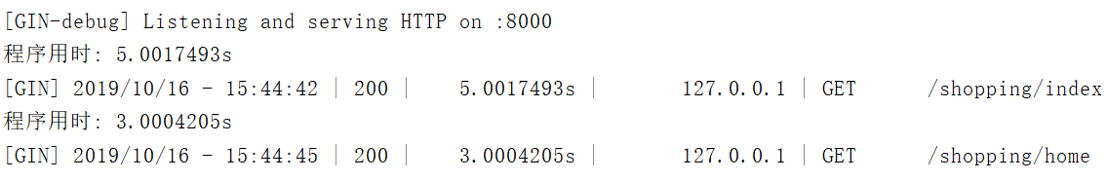
package main
import (
"github.com/gin-gonic/gin"
"time"
"fmt"
)
// 定义中间
func myTime(c *gin.Context) {
start := time.Now()
c.Next()
// 统计时间
since := time.Since(start)
fmt.Println("程序用时：", since)
}
func main() {
// 1.创建路由
// 默认使用了2个中间件Logger(), Recovery()
r := gin.Default()
// 注册中间件
r.Use(myTime)
// {}为了代码规范
shoppingGroup := r.Group("/shopping")
{
shoppingGroup.GET("/index", shopIndexHandler)
shoppingGroup.GET("/home", shopHomeHandler)
}
r.Run(":8000")
}
func shopIndexHandler(c *gin.Context) {
time.Sleep(5 * time.Second)
}
func shopHomeHandler(c *gin.Context) {
time.Sleep(3* time.Second)
}

会话控制

Cookie是什么
- HTTP是无状态协议，服务器不能记录浏览器的访问状态，也就是说服务器不能区分两次请求是否由同一个客户端发出
- Cookie就是解决HTTP协议无状态的方案之一，中文是小甜饼的意思
- Cookie实际上就是服务器保存在浏览器上的一段信息。浏览器有了Cookie之后，每次向服务器发送请求时都会同时将该信息发送给服务器，服务器收到请求后，就可以根据该信息处理请求
- Cookie由服务器创建，并发送给浏览器，最终由浏览器保存

Cookie的用途
- 保持用户登录状态
- 京东购物车

Cookie的使用
- 测试服务端发送cookie给客户端，客户端请求时携带cookie
package main
import (
"github.com/gin-gonic/gin"
"fmt"
)
func main() {
// 1.创建路由
// 默认使用了2个中间件Logger(), Recovery()
r := gin.Default()
// 服务端要给客户端cookie
r.GET("cookie", func(c *gin.Context) {
// 获取客户端是否携带cookie
cookie, err := c.Cookie("key_cookie")
if err != nil {
cookie = "NotSet"
// 给客户端设置cookie
// maxAge int, 单位为秒
// path,cookie所在目录
// domain string,域名
// secure 是否智能通过https访问
// httpOnly bool 是否允许别人通过js获取自己的cookie
c.SetCookie("key_cookie", "value_cookie", 60, "/",
"localhost", false, true)
}
fmt.Printf("cookie的值是： %s\n", cookie)
})
r.Run(":8000")
}
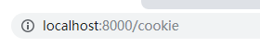

Cookie练习
- 模拟实现权限验证中间件
  - 有2个路由，login和home
  - login用于设置cookie
  - home是访问查看信息的请求
  - 在请求home之前，先跑中间件代码，检验是否存在cookie
- 访问home，会显示错误，因为权限校验未通过
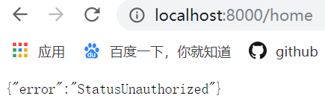
- 然后访问登录的请求，登录并设置cookie
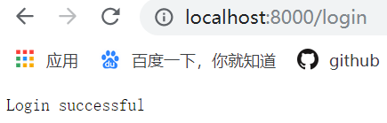
- 再次访问home，访问成功
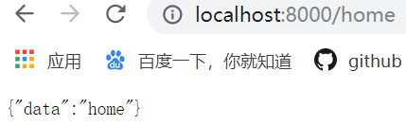
package main
import (
"github.com/gin-gonic/gin"
"net/http"
)
func AuthMiddleWare() gin.HandlerFunc {
return func(c *gin.Context) {
// 获取客户端cookie并校验
if cookie, err := c.Cookie("abc"); err == nil {
if cookie == "123" {
c.Next()
return
}
}
// 返回错误
c.JSON(http.StatusUnauthorized, gin.H{"error": "err"})
// 若验证不通过，不再调用后续的函数处理
c.Abort()
return
}
}
func main() {
// 1.创建路由
r := gin.Default()
r.GET("/login", func(c *gin.Context) {
// 设置cookie
c.SetCookie("abc", "123", 60, "/",
"localhost", false, true)
// 返回信息
c.String(200, "Login success!")
})
r.GET("/home", AuthMiddleWare(), func(c *gin.Context) {
c.JSON(200, gin.H{"data": "home"})
})
r.Run(":8000")
}
访问 /home 和 /login进行测试

Cookie的缺点
- 不安全，明文
- 增加带宽消耗
- 可以被禁用
- cookie有上限

Session是什么
- Session可以弥补Cookie的不足，Session必须依赖于Cookie才能使用，生成一个SessionId放在Cookie里传给客户端就可以
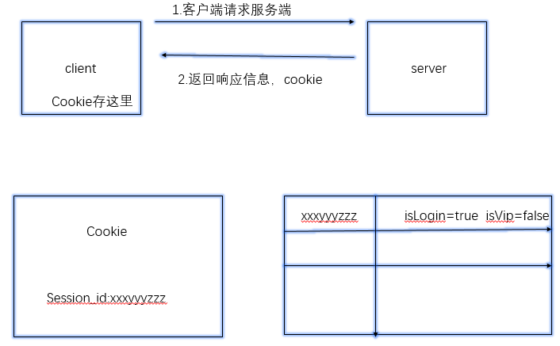

Session中间件开发
- 设计一个通用的Session服务，支持内存存储和redis存储
- session模块设计
  - 本质上k-v系统，通过key进行增删改查
  - session可以存储在内存或者redis（2个版本）
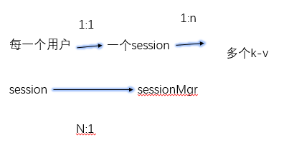
- Session接口设计：
  - Set()
  - Get()
  - Del()
  - Save()：session存储，redis的实现延迟加载
- SessionMgr接口设计：
  - Init()：初始化，加载redis地址
  - CreateSeesion()：创建一个新的session
  - GetSession()：通过sessionId获取对应的session对象
- MemorySeesion设计：
  - 定义MemorySeesion对象（字段：sessionId、存kv的map，读写锁）
  - 构造函数，为了获取对象
  - Set()
  - Get()
  - Del()
  - Save()
- MemorySeesionMgr设计：
  - 定义MemorySeesionMgr对象（字段：存放所有session的map，读写锁）
  - 构造函数
  - Init()
  - CreateSeesion()
  - GetSession()
- RedisSession设计：
  - 定义RedisSeesion对象（字段：sessionId，存kv的map，读写锁，redis连接池，记录内存中map是否被修改的标记）
  - 构造函数
  - Set()：将session存到内存中的map
  - Get()：取数据，实现延迟加载
  - Del()
  - Save()：将session存到redis
- RedisSessionMgr设计：
  - 定义RedisSessionMgr对象（字段：redis地址、redis密码、连接池、读写锁，大map）
  - 构造函数
  - Init()
  - CreateSeesion()
  - GetSession()
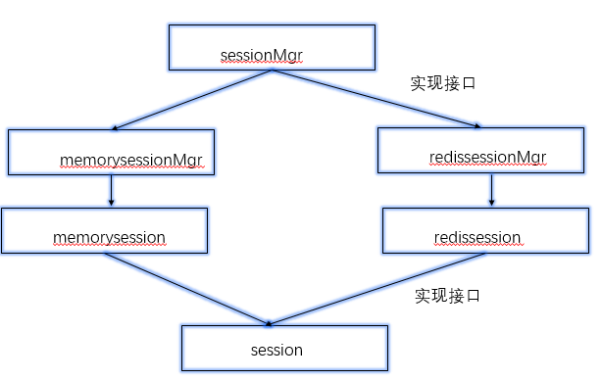
- session.go
package session
type Session interface {
Set(key string, value interface{}) error
Get(key string) (interface{}, error)
Del(key string) error
Save() error
}
- session_mgr.go
package session
// 定义管理者，管理所有session
type SessionMgr interface {
// 初始化
Init(addr string, options ...string) (err error)
CreateSession() (session Session, err error)
Get(sessionId string) (session Session, err error)
}
- memory.go
package session
import (
"sync"
"errors"
)
// 对象
// MemorySeesion设计：
// 定义MemorySeesion对象（字段：sessionId、存kv的map，读写锁）
// 构造函数，为了获取对象
// Set()
// Get()
// Del()
// Save()
type MemorySession struct {
sessionId string
// 存kv
data map[string]interface{}
rwlock sync.RWMutex
}
// 构造函数
func NewMemorySession(id string) *MemorySession {
s := &MemorySession{
sessionId: id,
data: make(map[string]interface{}, 16),
}
return s
}
func (m *MemorySession) Set(key string, value interface{}) (err error) {
// 加锁
m.rwlock.Lock()
defer m.rwlock.Unlock()
// 设置值
m.data[key] = value
return
}
func (m *MemorySession) Get(key string) (value interface{}, err error) {
m.rwlock.Lock()
defer m.rwlock.Unlock()
value, ok := m.data[key]
if !ok {
err = errors.New("key not exists in session")
return
}
return
}
func (m *MemorySession) Del(key string) (err error) {
m.rwlock.Lock()
defer m.rwlock.Unlock()
delete(m.data, key)
return
}
func (m *MemorySession) Save(key string) (err error) {
return
}
- memory_session_mgr.go
package session
import(
"sync"
uuid "github.com/satori/go.uuid"
)
// MemorySeesionMgr设计：
// 定义MemorySeesionMgr对象（字段：存放所有session的map，读写锁）
// 构造函数
// Init()
// CreateSeesion()
// GetSession()
// 定义对象
type MemorySeesionMgr struct {
sessionMap map[string]Session
rwlock sync.RWMutex
}
// 构造函数
func NewMemorySeesionMgr() SessionMgr {
sr := &MemorySeesionMgr{
sessionMap: make(map[string]Session, 1024),
}
return sr
}
func (s *MemorySeesionMgr) Init(addr string, options ...string) (err error) {
return
}
func (s *MemorySeesionMgr)CreateSession()(session Session,err error) {
s.rwlock.Lock()
defer s.rwlock.Unlock()
// go get github.com/satori/go.uuid
// 用uuid作为sessionId
id, err := uuid.NewV4()
if err != nil{
return
}
// 转string
sessionId := id.String()
// 创建个session
session = NewMemorySession(sessionId)
return
}
func (s *MemorySeesionMgr)Get(sessionId string)(session Session,err error) {
return
}

gin数据库
database/sql库做

查询
- sql如下
CREATE TABLE `user` (
`id` int(50) NOT NULL AUTO_INCREMENT,
`username` varchar(50) DEFAULT NULL,
`password` varchar(50) DEFAULT NULL,
PRIMARY KEY (`id`)
) ENGINE=InnoDB AUTO_INCREMENT=10 DEFAULT CHARSET=utf8;

insert into `user`(`id`,`username`,`password`) values (1,'zs','123'),(2,'li','456'),(3,'ww','789'),(4,'zz','135'),(5,'tt','246');

插入数据

删除数据

数据库练习
- 实现一个简易的图书管理系统，数据从mysql中读取，书籍有id，title，price三个字段
- 访问书籍列表如下：
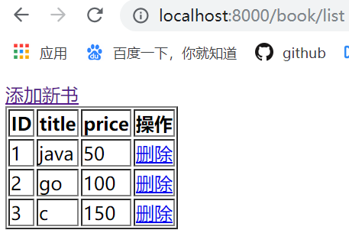
- 点击添加新书如下：
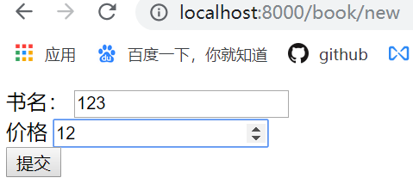
- 提交后，再次跳转到书籍列表页面
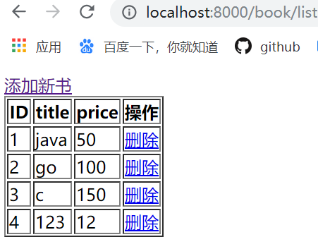
- 点击删除，则删除数据后，再次跳转到书籍列表页面
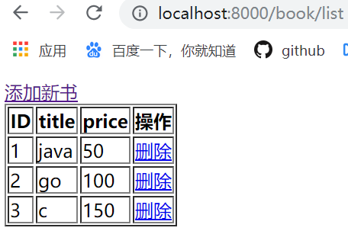
- sql如下
CREATE TABLE `book` (
`id` int(50) NOT NULL AUTO_INCREMENT,
`title` varchar(50) DEFAULT NULL,
`price` int(50) DEFAULT NULL,
PRIMARY KEY (`id`)
) ENGINE=InnoDB AUTO_INCREMENT=5 DEFAULT CHARSET=utf8;

insert into `book`(`id`,`title`,`price`) values (1,'java',50),(2,'go',100),(3,'c',150);
- 案例目录
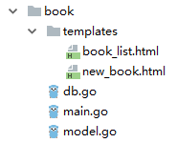
- 列表页面
{{define "book_list.html"}}
<!DOCTYPE html>
<html lang="en">
<head>
<meta charset="UTF-8">
<title>书籍列表</title>
</head>
<tbody>
<div><a href="/book/new">添加新书</a></div>
<table border="1">
<thead>
<tr>
<th>ID</th>
<th>title</th>
<th>price</th>
<th>操作</th>
</tr>
</thead>
<tbody>
{{range .data}}
<tr>
<td>{{.ID}}}</td>
<td>{{.Title}}}</td>
<td>{{.Price}}}</td>
<td><a href="/book/delete?id={{.ID}}}">删除</a>></td>
</tr>
{{end}}
</tbody>
</table>
</html>
{{end}}
- 另一个页面
{{define "new_book.html"}}
<!DOCTYPE html>
<html lang="en">
<head>
<meta charset="UTF-8">
<title>添加图书信息</title>
</head>
<body>
<form action="/book/new" method="POST">
<div>
<label>书名：
<input type="text" name="title">
</label>
</div>
<div>
<label>价格：
<input type="number" name="price">
</label>
</div>
<div>
<input type="submit" value="点我">
</div>
</form>
</body>
</html>
{{end}}

